Министерство науки и высшего образования Российской Федерации

**Федеральное государственное бюджетное образовательное учреждение**

**высшего образования**

«Владимирский государственный университет

имени Александра Григорьевича и Николая Григорьевича Столетовых»

**(ВлГУ)**

**Кафедра информационных систем и программной инженерии**

Рейтинг №3

по дисциплине

"Графическое моделирование"

Выполнил:

ст. гр. ПРИ-117

Емельянов Д.В.

Принял:

Монахова Г.М.

Владимир, 2020 г.

**Выполнение работы**

Создаем лоскутную поверхность Quard Patch. Это будет земля.

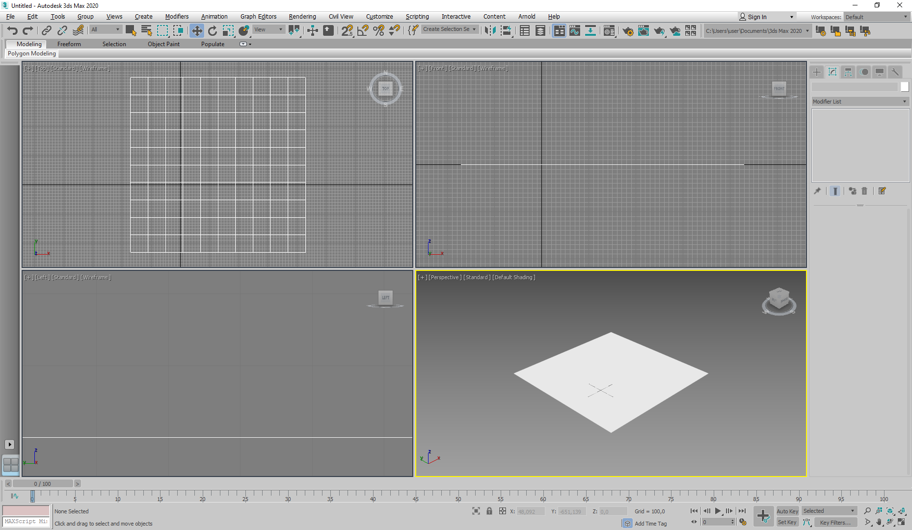

Рисунок 1 – заготовка поверхности

Теперь передвигая точки, создаем ландшафт.

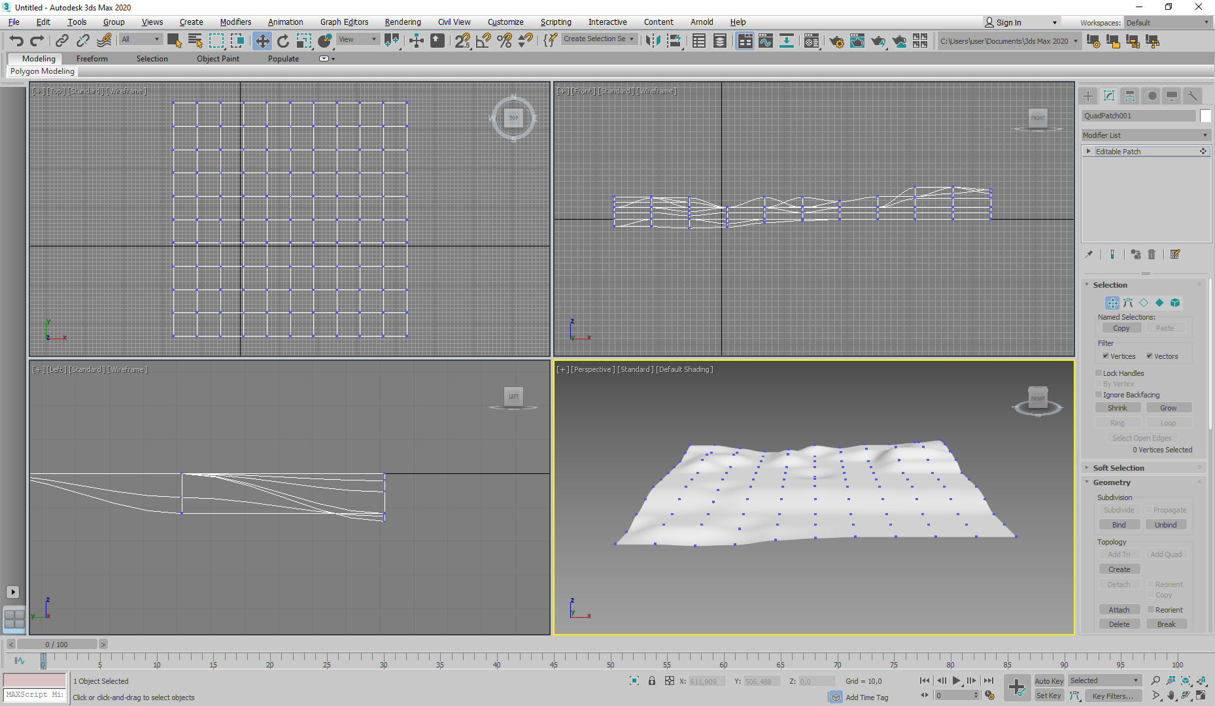

Рисунок 2 – Поверхность из лоскутов

Теперь нужен снеговик. Это будет три шара, морковка и шляпа созданные с помощью сплайнов и модификатора Lathe.

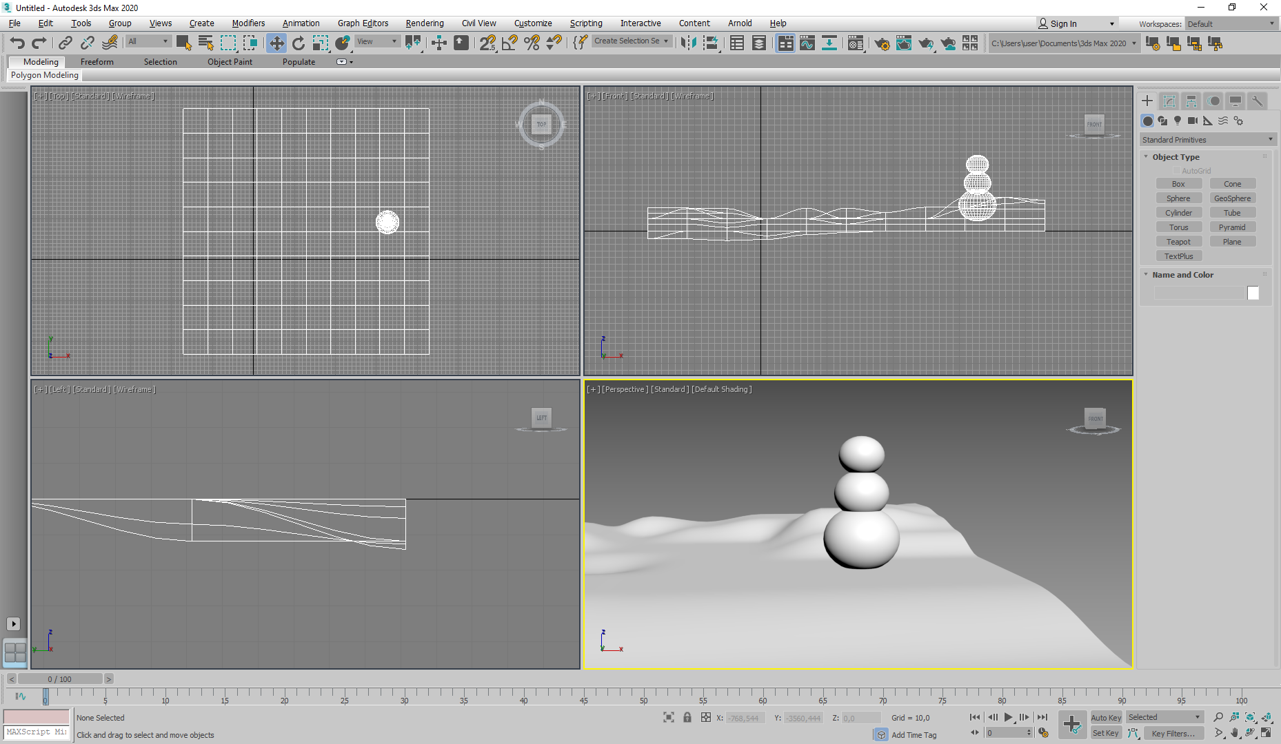

Рисунок 3 – Снеговик

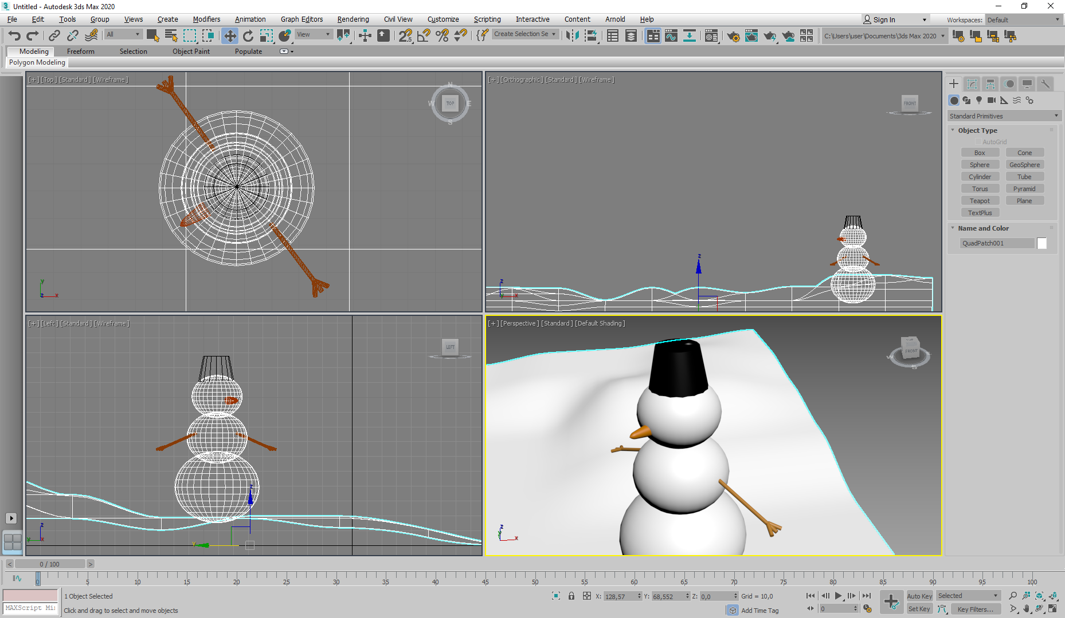

Рисунок 4 – Детализированный снеговик

Теперь создам подарки. Это будут просто кубы и ленты

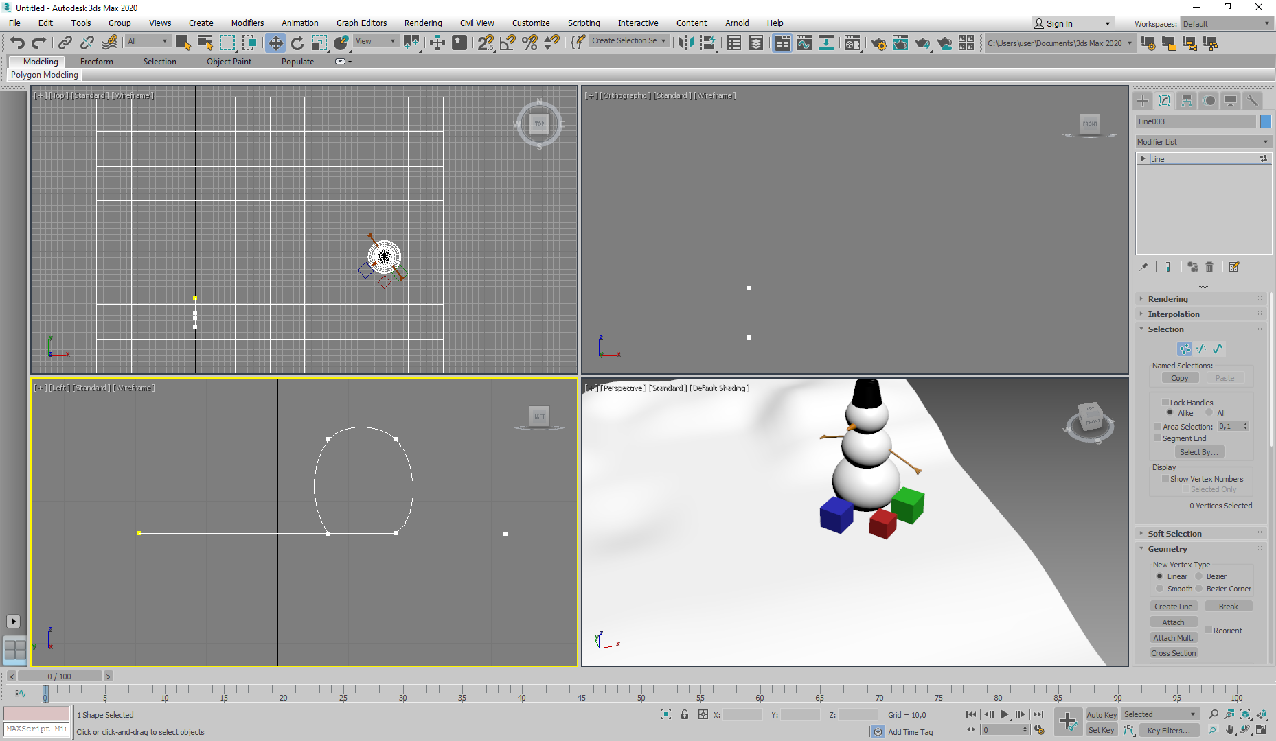

Рисунок 5 – Путь для создания ленты

С помощью лофта создаем ленточки. Одну готовую часть поворачиваем и меняем масштаб.

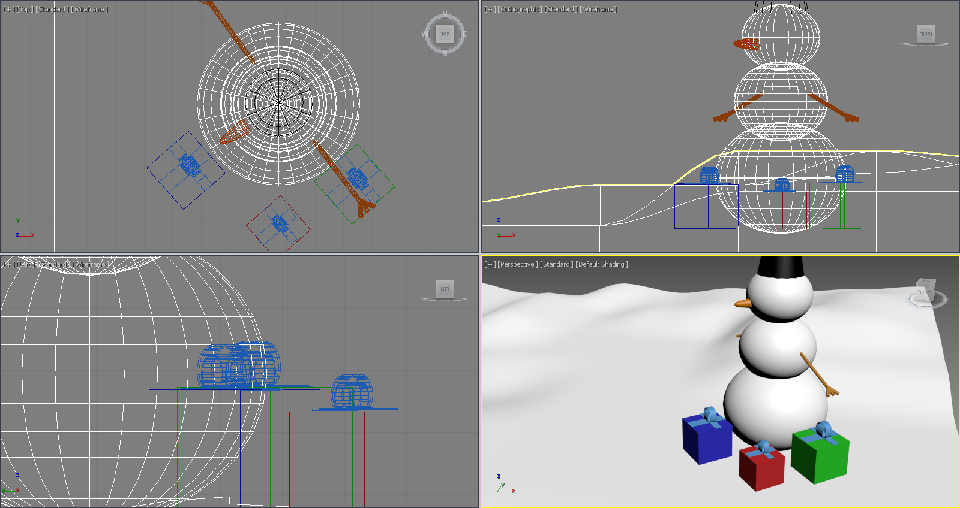

Рисунок 6 – Подарки

Теперь создаём ёлку. Это будет ствол из цилиндра и ветки из многоугольников с модификатором Extrude.

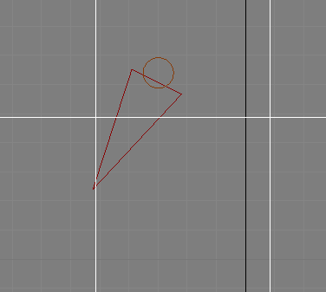

Рисунок 7 – Заготовка ёлки

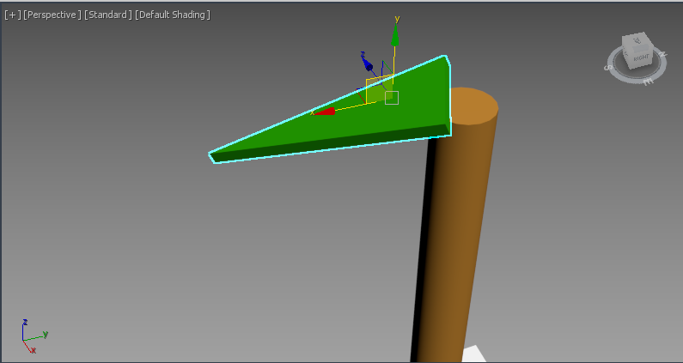

Рисунок 8 – Ветка ёлки

Теперь размножим ветки с помощью массива

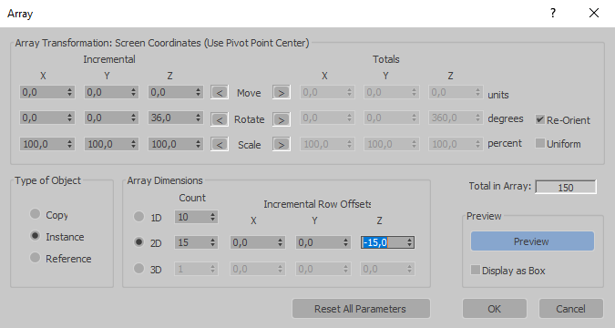

Рисунок 9 – Настройка массива

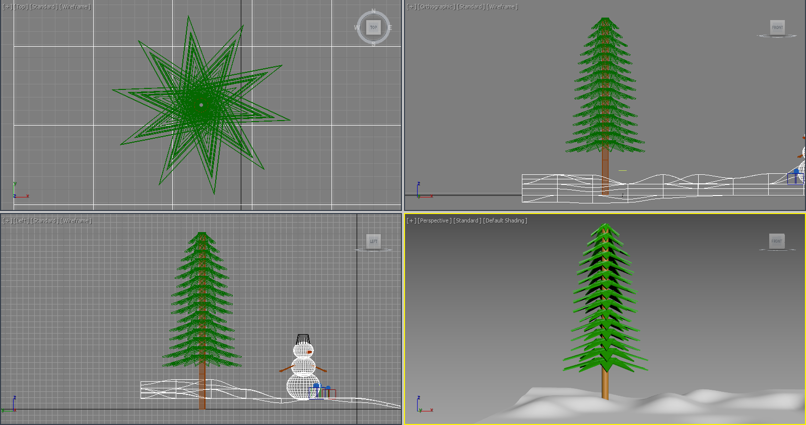

Рисунок 10 – Елка

Теперь размножим елки с помощью копирования.

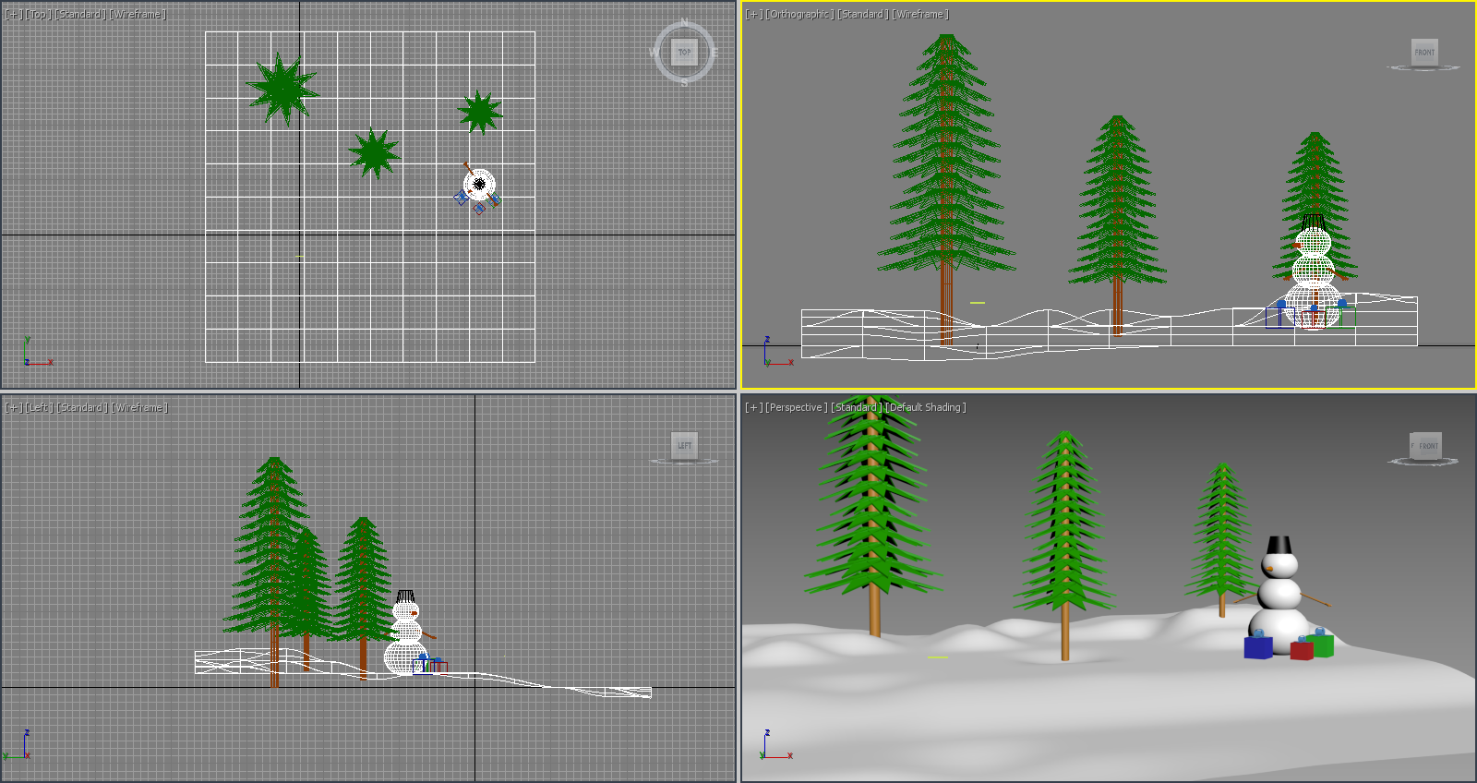

Рисунок 11 – Композиция елок

Добавляем горку с пом. NURBS, создаем для начала несколько сплайнов.

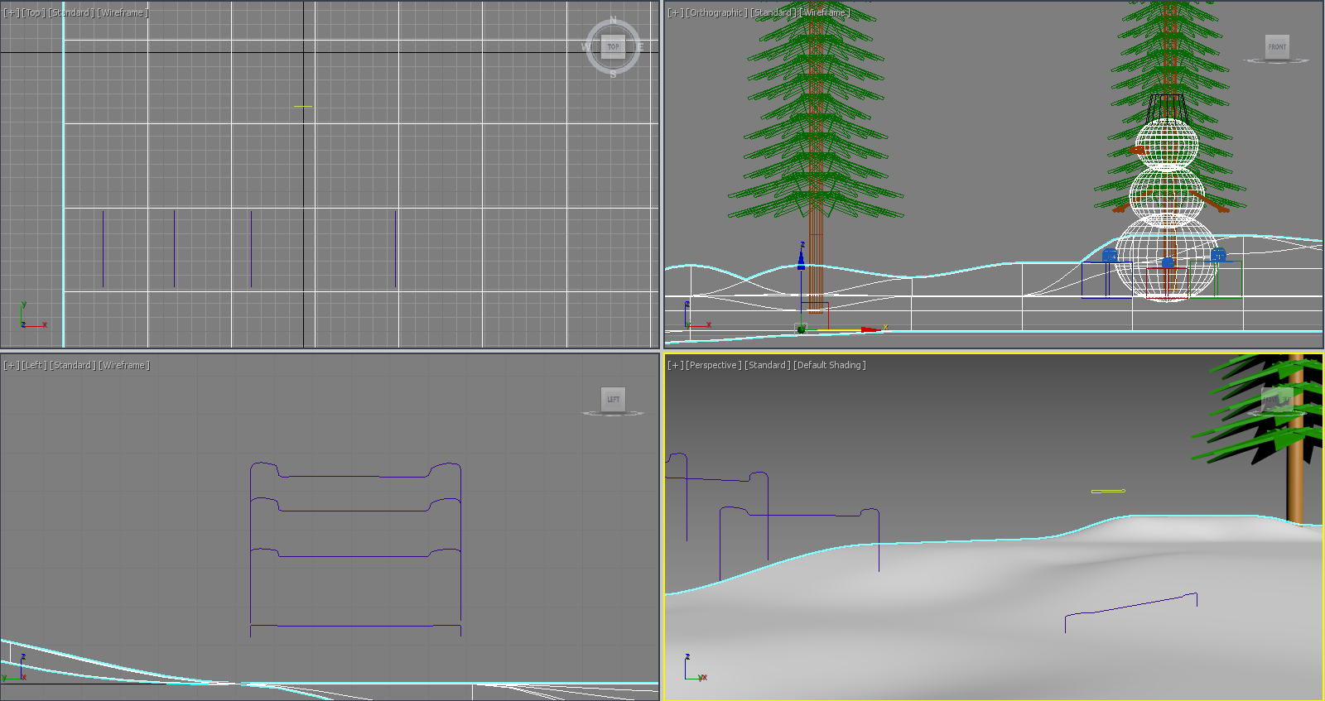

Рисунок 12 – Заготовка горки

Теперь конвертирую первый сплайн в NURBS и с помощью U-Loft создам горку.

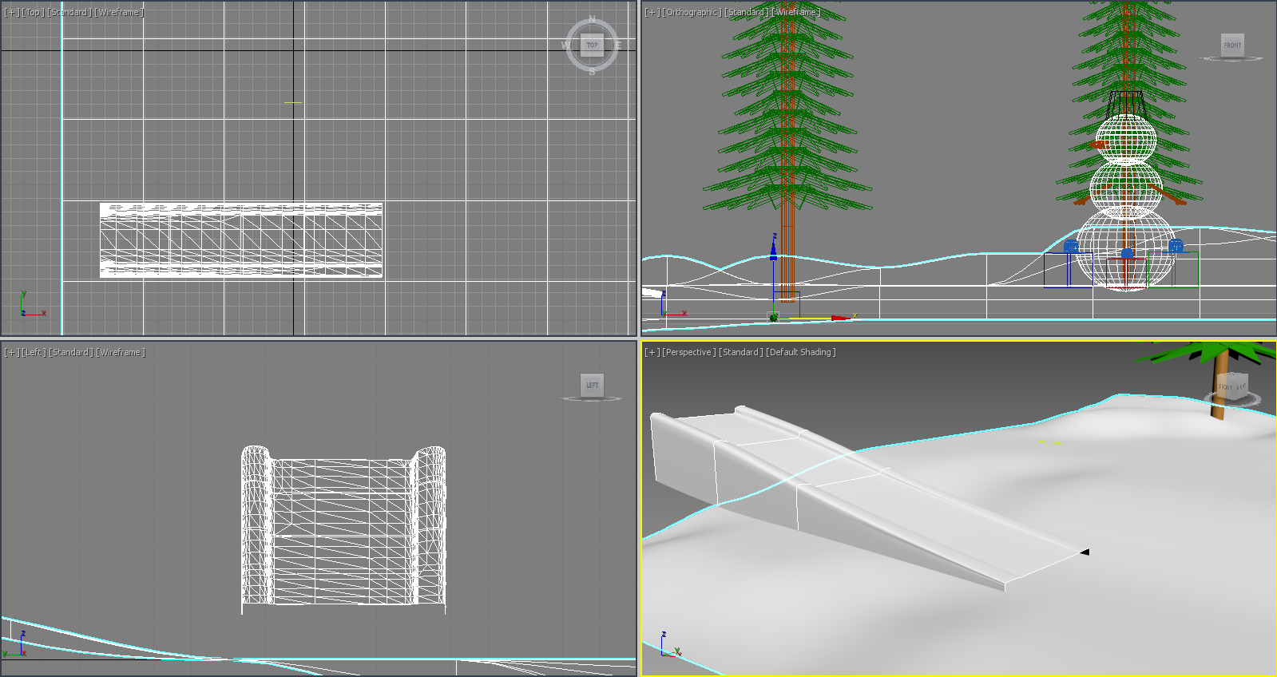

Рисунок 13 – Горка

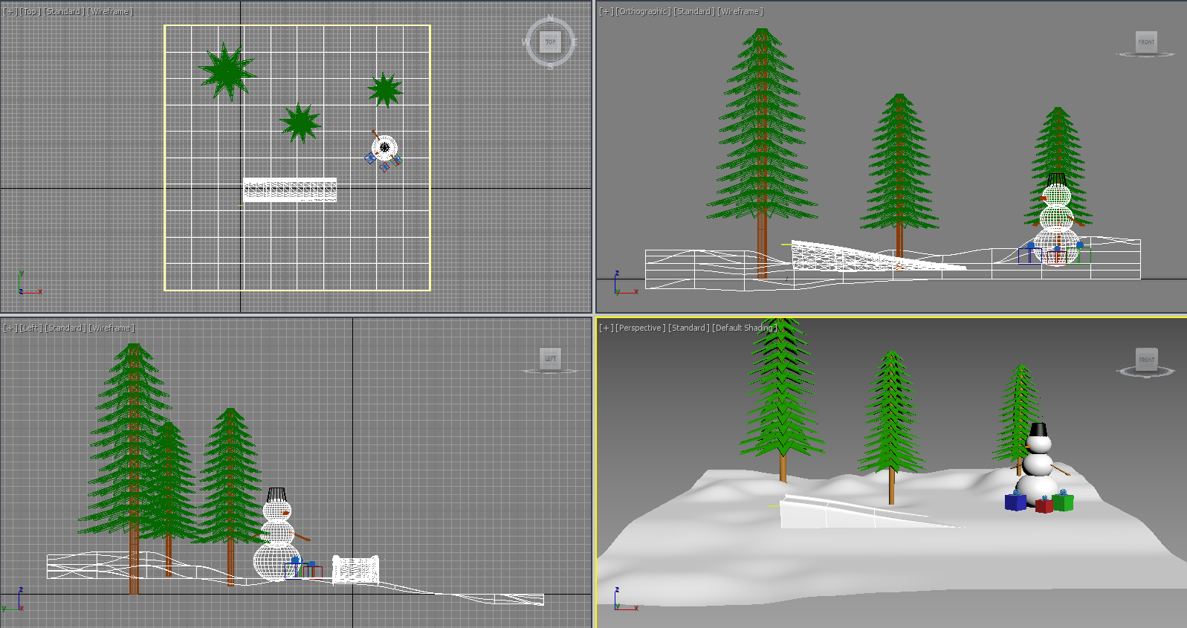

Рисунок 14 - Горка

Теперь добавим снежинок с помощью частиц Snow.

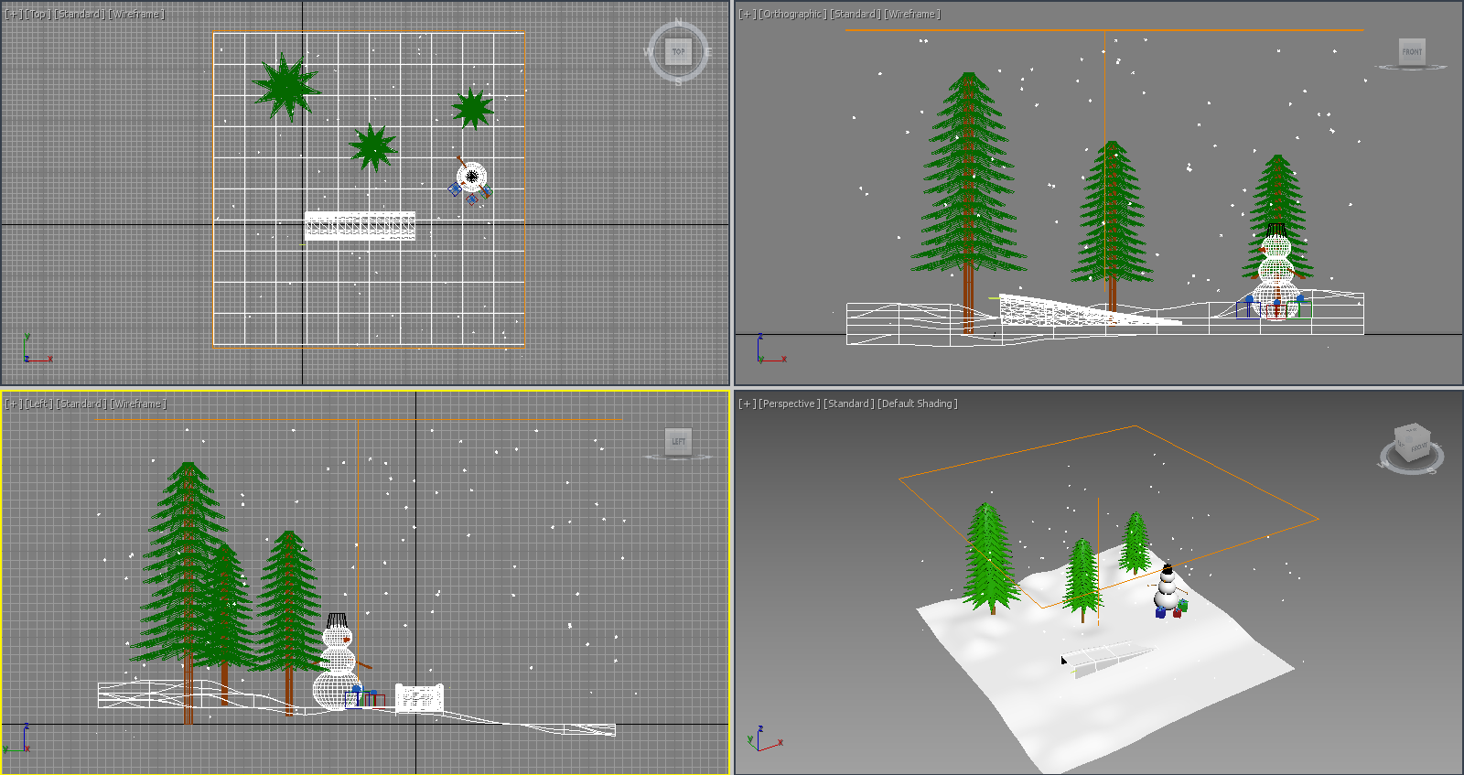

Рисунок 15 – Snow

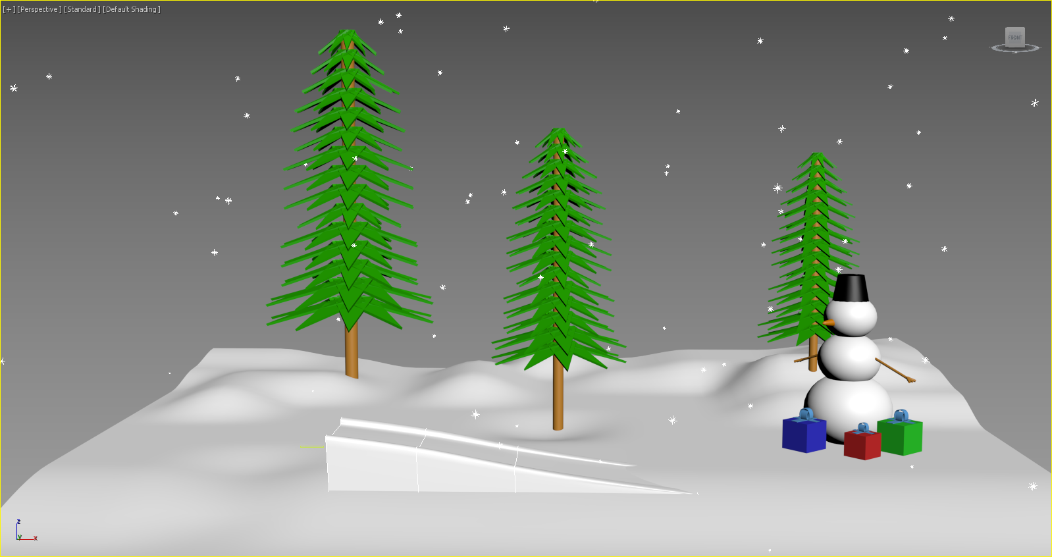

Рисунок 16 – Конечный результат